



SHANDONGＵＮＩＶＥＲＳＩＴＹ　ＯＦ　ＴＥＣＨＮＯＬＯＧＹ

毕业设计说明书

在线考试系统的设计与实现

学 院： 计算机科学与技术学院

专 业： 软件1801

学生姓名： 李长昊

专 业： 18110506016

指导教师： 王 云

2022 年 6 月

摘 要

本系统主要采用的Vue和springboot的前后端分离的项目。前后端进行交互通过axios，将前端请求异步的传输到后台，后台相响应请求后，对数据库中的数据库中的数据进行处理，数据库采用mysql数据库，表与表之间的关系使用的是逻辑外键，在涉及到多个sql语句操作的时候，使用@translation注解进行来保证事物的一致性。除此之外本系统还采用了RBAC权限控制模型结合shiro安全框架进行权限控制，该系统相较于一般的管理系统来说有主要有以下几个创新点和难点：

* 本系统采用face++和计时器功能来实现对人脸的实时监测，用于监测考生是否作弊。
* 本系统采用遗传算法，通过结合题目难度和多个题库二个维度进行智能组卷。
* 本系统采用WebRTC流媒体技术通过搭建信令服务器，实现二机位监考功能。
* 本系统支持在练习模式的情况下，实时编写makedown笔记，同时支持上传。
* 本系统采用RBAC角色权限控制模型，方便权限和角色的分配。
* 本系统支持在线浏览word等文本文件。
* 其他，本系统还涉及邮箱验证、在线视频播放、在线录制视频、消息提醒等功能。

关键词：Vue，Springboot，前后端分离，人脸识别，WebRTC

Abstract

This system mainly adopts Vue and springboot , which is a front and rear end separation projects. The front-end and back-end interact by using Axios,which can transfer data from the back-end to the front-end. Then the back-end responds to the request, the data in the database is processed. The database adopts MySQL database, and the relationship between tables uses logical foreign keys. When multiple SQL statement operations are involved, “@translation” annotation is used to ensure the consistency of transaction. In addition, the system also adopts RBAC permission control model and Shiro security framework for permission control. Compared with the general management system, the system mainly has the following innovations and difficulties.

First, The system uses face++ and timer function to realize the real-time monitoring of face, which is used to monitor whether candidates cheat.

Second, The system adopts genetic algorithm to intelligently generate test papers by combining the two dimensions of subject difficulty and multiple question banks.

Third, The system adopts webrtc streaming media technology and realizes the function of two machine invigilator by building a signaling server.

Fourth, The system supports writing makedown notes in real time in practice mode and uploading at the same time.

Fifth, The system adopts RBAC role permission control model to facilitate the allocation of permissions and roles.

Sixth, The system supports online browsing of word and other text files

In addition, the system also involves mailbox verification, online video playback, online video recording, message reminder and other functions

**Key words:** Vue, springboot, front and back end separation, face recognition, webrtc

目录

**第一章 引言** 1

1.1 课题背景 1

1.2 在线考试系统的优势和缺点 1

1.3系统设计目的和内容 1

第二章 在线考试系统需求分析 3

2.1可行性分析 3

2.1.1技术可行性 3

2.1.2 经济可行性 3

2.1.3 法律可行性 3

2.2 需求分析 3

第三章 系统概要设计 5

3.1 数据库表 5

3.2 Web应用模块设计 13

3.2.1后端模块设计 13

3.2.2 前端模块设计 13

3.2.3 WebRTC模块设计 14

第四章 系统功能实现 16

4.1 登录和注册功能 16

4.1.1 功能简介 16

4.1.2 代码实现思路 16

4.2 权限分配功能 16

4.2.1 功能介绍 16

4.2.2 代码实现思路 17

4.3 在线浏览试卷功能 18

4.3.1功能介绍 18

4.3.2 代码实现思路 19

4.4 题库上传功能 20

4.4.1 功能介绍 20

4.4.2 代码实现思路 21

4.5 讨论区功能 22

4.5.1功能介绍 22

4.5.2 代码实现思路 23

4.6 在线录屏功能 24

4.6.1 功能介绍 24

4.6.2代码实现思路 24

4.7 增加试题功能 25

4.7.1 功能介绍 25

4.7.2 代码实现思路 25

4.8 在线考试功能 27

4.8.1 功能介绍 27

4.8.2 代码实现思路 29

4.9 二机位监考功能 30

4.9.1 功能介绍 30

4.9.2 代码实现思路 31

第五章 系统测试 32

5.1 测试环境 32

5.2 系统功能测试 32

5.2.1 登录功能测试 32

5.2.2 注册功能测试 33

5.2.3 权限分配功能测试 35

5.2.4 在线浏览试卷功能测试 35

5.2.5 讨论区功能测试 36

5.2.6 智能组卷功能测试 36

5.2.7 在线考试功能测试 37

第六章 总结与展望 38

6.1本文工作总结 38

6.2 未来工作展望 38

参考文献 40

致谢 40

# **第一章 引言**

本章主要介绍了为什么在线考试系统当前如此流行，以及在线考试系统的一些优缺点，并简要介绍了一下本系统设计的目的和内容。

## 1.1 课题背景

随着科技的不断发展，当今社会正在飞速的信息化，各行各业都与计算机产生了巨大的反应，互联网+项目层出不断，教育行业一个国家的百年大计，其高度的信息化对一个国家的发展起着至关重要的作用，其中考试作为检查教育水平的最重要的一环，它的信息化更是重中之重。我国关于在线考试系统研究起步十分早，但是由于多方面的因素的影响，在国内一直处于不温不火的状态。

但是随着2020年新冠疫情的大规模的爆发，人们开始进入后疫情时代，在线考试的优势被无限的放大，在线考试系统随之展现出蓬勃的生命力，近两年想考试云、考试酷、麦塔等在线考试系统都取得了长足的进展，已经实现了比较强大的功能，本课题研究的主要是复现大多数考试功能的基础上，进行部分创新，以提高用户的使用体验。

## 1.2 在线考试系统的优势和缺点

在线考试系统的出现，被广泛的应用于多元化的考试，很大程度上缓解了人工出卷和极易出错试题的工作负担，能够提高出题人的工作效率，为考生提供一个更加优秀和良好的考试环境，同时也有利于考生实时了解自己当前的学习情况，根据自己的学习情况对自己的学习进行调节，从而更好的提升自己。

可以肯定的是，在疫情流行期间，许多学校等机构采用在线考试系统进行监考，对教学计划正常执行具有推动作用，尽管其具有先进的技术特点和有用的功能，但在无意中却恶化了教育实践过程中的教育方法，其中最主要的问题是在线考试系统无法提供较纸质考试的公平，虽然目前存在着一些对在线考试的监控手段，但是目前来说仍无法保证公平性，因此在线考试系统仍有极大的可发展性。

## 1.3系统设计目的和内容

系统设计的主要目的是应对当下反复出现的疫情形势，确保学校教学计划的正常运行。

系统的主要内容，首先是角色管理，目前系统主要有四个主要角色，分别是高级管理员、审核员、出题人、普通用户，同时该系统支持对角色的扩充，普通用户是最普通的一个角色，其他角色都具有该功能，主要包括参加考试、代办事务管理、文章管理、成绩管理、消息管理，出题人是在普通用户的基础上有添加了题库管理、试卷管理、在线录屏、用户管理、成绩管理等功能、审核员的功能主要是对文章的审核、对用户的审核等功能，高级管理员的主要功能是对角色的控制和对角色权限的分配。

# 

# 第二章 在线考试系统需求分析

本章主要从系统的三大可行性出发，简要介绍了系统的之所以能够实现的原因，同时本章也对实际需求进行了分析，并给出了相应的需求图。

## 2.1可行性分析

### 2.1.1技术可行性

该系统前端采用的技术是vue+elementui，后端采用的技术是springboot，java，使用jwt和shiro来实行权限和登录管理，使用mysql来作为数据库管理系统，配合使用springboot中内置的Tomcat作为应用服务器，这些技术的强力结合为本系统提供了坚实的技术保障，同时前端使用多种插件对前端界面进行美化工作。

### 2.1.2 经济可行性

互联网技术日益成熟，采用无纸化考试已经是未来考试的发展大势。政府部门、许多教育机构都给予了极大的重视和期待，因此在线考试系统的大力推行，可以很大程度减少印刷纸张的费用，提高经济效应。

### 2.1.3 法律可行性

本系统不涉及社会上或政治上引起侵权、破坏或者其他责任问题。本系统的设计的一切都在国家法律允许的范围内。

## 2.2 需求分析

该系统主要有4个角色，分别为高级管理员、审核员、出题用户、普通用户。

高级管理员的主要功能需求时对其他用户信息的管理，尤其是对用户角色和权限的管理、审核员主要是对用户各种申请信息的管理、出题用户的主要是关于题库的创建、试题的制作等功能、普通用户主要的功能是参加在线考试，具体功能需求如图2-1在线考试系统需求图。

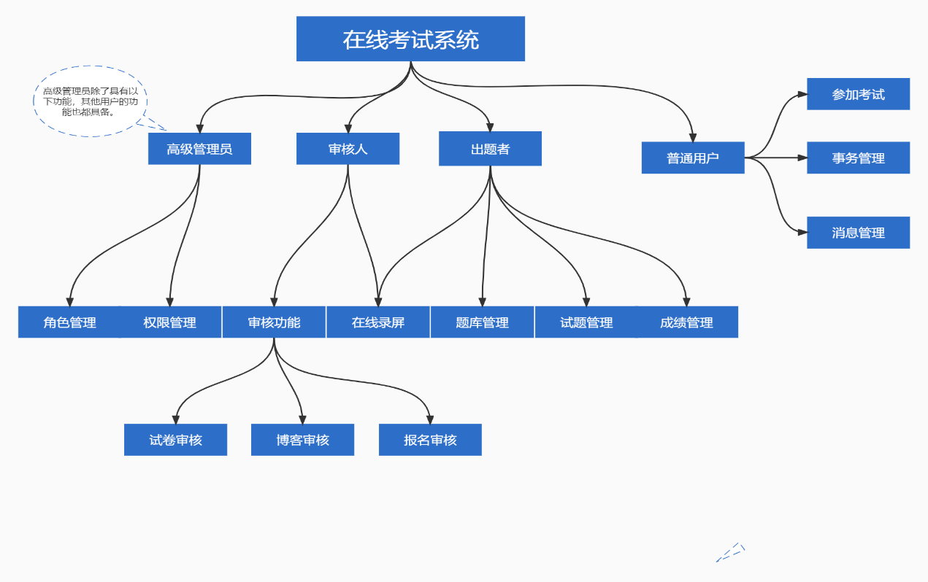

图 2.1 在线考试系统需求图

# 

# 第三章 系统概要设计

本章主要介绍了数据库表中的字段含义，以及对相应的工具进行了简要的介绍。

## 3.1 数据库表

apply表在系统实际设计当中充当一个临时表，主要用于用户申请更改权限时的操作，如表3.1，其中power有三个取值，0和1，2，0代表该用户目前处于申请状态，1代表申请通过，2代表申请被拒绝。

表3.1 申请表（apply）

|  |  |  |  |
| --- | --- | --- | --- |
| 字段名称 | 字段描述 | 数据类型 | 长度 |
| user_id | 用户id | int | 9 |
| role_id | 角色id | int | 9 |
| power | 权限 | int | 9 |
| stime | 申请时间 | varchar | 255 |
| id | 主键 | int | 9 |

exam_stroe表在系统设计中用来存储题库信息，如表3.2，其中uid是逻辑外键，count在一开始创建时默认值为0。

表3.2 题库表（exam_store）

|  |  |  |  |
| --- | --- | --- | --- |
| 字段名称 | 字段描述 | 数据类型 | 长度 |
| id | 主键 | int | 11 |
| uid | 创建者编号 | int | 11 |
| name | 题库名称 | varchar | 64 |
| gtime | 创建时间 | varchar | 64 |
| count | 题目数量 | int | 9 |

email_info表在系统设计中，也是一个临时表用来，存储通过调用QQstmp发送的验证码信息，如表3.3。

表3.3 邮箱验证表（email_info）

|  |  |  |  |
| --- | --- | --- | --- |
| 字段名称 | 字段描述 | 数据类型 | 长度 |
| id | 主键 | int | 11 |
| title | 邮件内容 | varchar | 12 |
| toEmail | 接收邮箱 | varchar | 32 |

email_info表是记录试卷详情，如表3.4，其中paperId和fatherid和createdId是逻辑外键，ispublic有4中状态分别为0,1,2,3，0代表试卷已经完全制作完成可以使用，1代表试卷审核没有通过，2代表当前试卷被创建出来，但是还没有向其中添加试题，3代表当前正处于审核状态。

表3.4 试卷信息表（email_info）

|  |  |  |  |
| --- | --- | --- | --- |
| 字段名称 | 字段描述 | 数据类型 | 长度 |
| examCode | 主键（试卷编号） | int | 11 |
| description | 简述 | varchar | 12 |
| source | 试卷名称 | varchar | 32 |
| paperId | 试题题目编号 | int | 11 |
| examDate | 试卷考试时间 | varchar | 32 |
| totalTime | 试卷持续时间 | int | 11 |
| tips | 注意事项 | varchar | 255 |
| fatherid | 过程化考试编号 | int | 11 |
| btime | 试卷开始的时间 | varchar | 32 |
| etime | 试卷结束的时间 | varchar | 32 |
| ispublic | 标志 | int | 11 |
| createId | 创建者编号 | int | 11 |

exam_process表是用来存放过程化考试的，所谓的过程化考试就是一组普通考试的集合，相当于将为普通考试添加一个分类，将同一种类型的考试发到一起方便查找和使用，如表3.5，其中uid是逻辑外键

表3.5 过程化试题表（exam_process）

|  |  |  |  |
| --- | --- | --- | --- |
| 字段名称 | 字段描述 | 数据类型 | 长度 |
| id | 主键 | int | 11 |
| uid | 创建者编号 | int | 11 |
| ename | 过程化题库名称 | varchar | 64 |
| brief | 过程化考试简介 | varchar | 64 |
| count | 题目数量 | int | 9 |

fill_question表是填空题题库表，如表3.6，其中eid是逻辑外键，level代表难度系数共有5个难度系数，分别为1,2,3,4,5，subject是为了前端方便区分题目的类型而设置的一个子段，有三个取值可以使用，分别为Fill，Mul，Jud，Fill代表填空题，Mul代表选择题，Jud代表判断题，其中question中需要用英文()括器需要填写的题目答案处，并且一个问题最多只能有4个括号。

表3.6 填空题题库表（fill_question）

|  |  |  |  |
| --- | --- | --- | --- |
| 字段名称 | 字段描述 | 数据类型 | 长度 |
| questionId | 主键 | int | 11 |
| subject | 题目类型 | varchar | 32 |
| question | 试题内容 | varchar | 255 |
| answer | 答案 | varchar | 255 |
| analysis | 解析 | varchar | 255 |
| leval | 难度系数 | varchar | 32 |
| eid | 所属题库编号 | int | 11 |

judge_question表是判断题题库表，如表3.7，其中eid是逻辑外键，level代表难度系数共有5个难度系数，分别为1,2,3,4,5，subject是为了前端方便区分题目的类型而设置的一个子段，有三个取值可以使用，分别为Fill，Mul，Jud，Fill代表填空题，Mul代表选择题，Jud代表判断题。

表3.7 判断题题库表（judge_question）

|  |  |  |  |
| --- | --- | --- | --- |
| 字段名称 | 字段描述 | 数据类型 | 长度 |
| questionId | 主键 | int | 11 |
| subject | 题目类型 | varchar | 32 |
| question | 试题内容 | varchar | 255 |
| answer | 答案 | varchar | 255 |
| analysis | 解析 | varchar | 255 |
| leval | 难度系数 | varchar | 32 |
| eid | 所属题库编号 | int | 11 |

multi_question表是填空题题库表，如表3.8，其中eid是逻辑外键，level代表难度系数共有5个难度系数，分别为1,2,3,4,5，subject是为了前端方便区分题目的类型而设置的一个子段，有三个取值可以使用，分别为Fill，Mul，Jud，Fill代表填空题，Mul代表选择题，Jud代表判断题。

表3.8 填空题题库表（multi_question）

|  |  |  |  |
| --- | --- | --- | --- |
| 字段名称 | 字段描述 | 数据类型 | 长度 |
| questionId | 主键 | int | 11 |
| subject | 题目类型 | varchar | 32 |
| question | 试题内容 | varchar | 255 |
| rightAnswer | 答案 | varchar | 255 |
| analysis | 解析 | varchar | 255 |
| leval | 难度系数 | varchar | 32 |
| eid | 所属题库编号 | int | 11 |
| answerA | 选项A | varchar | 255 |
| answerB | 选项B | varchar | 255 |
| answerC | 选项C | varchar | 255 |
| answerD | 选项D | varchar | 255 |

m_blog表是用来存放用户编写的有关考试内容的讨论信息，如表3.9，其中user_id和examCode都是逻辑外键，crated修改时间是指的是用户最后对这篇文章内容进行修改的时间，如果是一开始的话，这就是创建时间，若用户对内容进行了修改以后，这变成了修改时间，status有两种状态，分别是0和1，其中0代表待发布状态，需要审核员进行审核后才能发布，1代表已经放专题，其他用户可以看到该用户所创造的文章。

表3.9 讨论博客表（m_blog）

|  |  |  |  |
| --- | --- | --- | --- |
| 字段名称 | 字段描述 | 数据类型 | 长度 |
| id | 主键 | int | 11 |
| user_id | 创建者编号 | int | 11 |
| title | 文章标题 | varchar | 64 |
| description | 文章摘要 | varchar | 64 |
| content | 文章内容 | longtext | 64 |
| created | 修改时间 | varchar | 255 |
| status | 状态 | int | 11 |
| examCode | 考试编号 | int | 11 |

message表是消息提醒表，用来存储个用户所接受到的消息提醒，如表3.10其中uid是逻辑外键，power是状态，有两种状态，分别用0和1进行代表，0代表当前消息未被查看，1代表当前消息已经被查看，从方便前端的红点显示。

表3.10 消息提醒表（message）

|  |  |  |  |
| --- | --- | --- | --- |
| 字段名称 | 字段描述 | 数据类型 | 长度 |
| id | 主键 | int | 11 |
| uid | 消息所属用户 | int | 11 |
| content | 消息内容 | varchar | 64 |
| time | 消息产生的时间 | varchar | 255 |
| power | 状态 | int | 11 |

myerror表是错题本表，用来存储用户在考试过程中做错的、标记的题目或者是在练习模式中加入的错题本，如表3.11， 其中examCode、uid、questionId都是逻辑外键，type代表类型有三种状态，分别是1、2、3，其中1代表选择题题型，2代表判断题题型、3代表判断题题型，type和questionId相互结合可以确定具体的错题。

表3.11 错题本表（myerror）

|  |  |  |  |
| --- | --- | --- | --- |
| 字段名称 | 字段描述 | 数据类型 | 长度 |
| id | 主键 | int | 11 |
| uid | 所属用户 | int | 11 |
| paperId | 所属试题编号 | int | 11 |
| examCode | 所属考试编号 | varchar | 255 |
| type | 类型 | int | 11 |
| questionId | 具体题号 | int | 11 |

mylist表是我的事务表，用来记录在日历上显示出来当前需要进行的事务，如表3.12， 其中uid是逻辑外键用来标识该事务属于那个用户，power作为标志用来记录当前用户是否完成了该事务，有两种状态分别为0和1，其中0代表没有完成当前事务，1代表已经完成了当前事务。

表3.12 我的事务表（mylist）

|  |  |  |  |
| --- | --- | --- | --- |
| 字段名称 | 字段描述 | 数据类型 | 长度 |
| id | 主键 | int | 11 |
| uid | 所属用户 | int | 11 |
| date | 事务所属日期 | varchar | 64 |
| btime | 开始时间 | varchar | 255 |
| etime | 结束时间 | varchar | 255 |
| content | 事务名称 | varchar | 255 |
| power | 状态 | int | 9 |

paper_manage表是试卷表，是一张临时表用来记录一个考试试卷所属题目信息，如表3.13，questionType有三种状态，分别为1、2、3，其中1代表着是当前题型为选择题，2代表着当前题型为判断题、3代表着当前题型为填空题，由paperId、questionType、questionId共同决定了一张考试试卷的题目组成。

表3.13 试卷表（paper_manage）

|  |  |  |  |
| --- | --- | --- | --- |
| 字段名称 | 字段描述 | 数据类型 | 长度 |
| paperId | 试卷编号 | int | 11 |
| questionType | 试卷类型 | int | 11 |
| questionId | 题目编号 | int | 11 |

score表是成绩表，是一张用来存放用户成绩信息的表格，如表3.14， 其中examCode和studentId都作为逻辑外键来指名该成绩是来源那次考试属于那个考生，image是报名时的照片，主要用来作为实时在线考试系统的人脸检测功能的实现，state是状态标志，有三个状态分别为0,1,2，其中0代表已经参加了考试，1代表申请参加考试，2代表不允许参加考试。

表3.14 成绩表（score）

|  |  |  |  |
| --- | --- | --- | --- |
| 字段名称 | 字段描述 | 数据类型 | 长度 |
| scoreId | 主键 | int | 11 |
| examCode | 试卷编号 | int | 11 |
| studentId | 用户编号 | int | 11 |
| score | 用户成绩 | double | 5 |
| answerDate | 答题日期 | varchar | 10 |
| image | 报名时的照片 | varchar | 255 |
| state | 状态 | int | 9 |

RBAC角色控制模型，主要起到对用户、角色、权限的控制，这种设计模式极大程度上提升了用户的可扩展性，涉及以下四个表，表3.15、表3.16、表3.17、表3.18、表3.19。

permission表中，permission_name为前端显示具体的名称，path为前端的路由路径，即网站实际上访问的路径，is_menu是能有展开项，有两种状态其中1是由展开项，0是没有展开项，father_id代表是否为父目录，其中为0时代表根目录下的项，其余情况下代表某一父目录下的子项。

表3.15 权限表（permission）

|  |  |  |  |
| --- | --- | --- | --- |
| 字段名称 | 字段描述 | 数据类型 | 长度 |
| permission_id | 主键 | int | 11 |
| permission_name | 权限名称 | varchar | 64 |
| father_id | 其所属根目录 | int | 11 |
| path | 实际路径 | varchar | 64 |
| is_menu | 是否为根目录 | int | 9 |

表3.16 角色表（role）

|  |  |  |  |
| --- | --- | --- | --- |
| 字段名称 | 字段描述 | 数据类型 | 长度 |
| role_id | 主键 | int | 11 |
| role_name | 角色名称 | varchar | 64 |

user表是用来存储用户信息，其中可以是使用电话和邮箱进行登录操作，其中密码是使用MD5进行加密，在一定程度上对安全性起到了一定的保护作用。

表3.17 用户表（user）

|  |  |  |  |
| --- | --- | --- | --- |
| 字段名称 | 字段描述 | 数据类型 | 长度 |
| id | 主键 | int | 11 |
| name | 角色姓名 | varcahr | 32 |
| tel | 电话 | varchar | 32 |
| email | 邮箱 | varchar | 32 |
| password | 密码 | varchar | 32 |

表3.18 角色权限表（role_permission）

|  |  |  |  |
| --- | --- | --- | --- |
| 字段名称 | 字段描述 | 数据类型 | 长度 |
| role_id | 角色编号 | int | 11 |
| permission_id | 权限编号 | int | 11 |

表3.19 用户角色表（user_role）

|  |  |  |  |
| --- | --- | --- | --- |
| 字段名称 | 字段描述 | 数据类型 | 长度 |
| user_id | 用户编号 | int | 11 |
| role_id | 角色编号 | int | 11 |

## 3.2 Web应用模块设计

### 3.2.1后端模块设计

该系统模块采用的是Mybatis puls+springboot，相较于传统的基于ssm的框架来说具有以下优势：

* 与JDBC相比，减少了大量的代码量

* 创建独立的Spring应用

* 内置Tomcat服务器,简化了Tomcat的配置工作

* 自动配置starter依赖,简化了构建配置

* 通过maven进行包的引入,简化了手动导包的繁琐

* 对xml没有要求配置,无代码生成。

Spring Boot是由四大核心组件构成的，主要是自动配置、起步依赖、命令行界面，监控组成。自动配置主要是指的通过maven进行包管理，通过修改pom.xml文件从而简化以往的繁杂的配置，起步依赖主要是springboot项目进行启动时通过注解@EnableAutoConfigration来启动的，命令行界面是为springboot项目提供支撑性功能，监控组成是springboot命令行交互工具，用来快速构建springboot 项目。

后端模块的包组成，主要包括mapper、server、serverImpl、entity、configs、controller、untils等，其中mapper是主要是存放对mysql数据库进行交互的代码，entity包下存放的是与数据库进行映射的实体类，一般来说entity包下类的属性要包含于数据库中字段的属性，server包下是对具体业务逻辑的抽象，而serverImpl是对具体业务逻辑的实现，controller层是对前端发送异步请求的一个接受，用于接收前端发送来的数据，具体数据的处理要在serverImpl层进行处理，config包下主要是一些配置文件，常见的配置文件有shiro安全框架配置、上传路径配置、拦截器配置等，untils包下一般常常存放一些封装好的方法，用来提高代码的复用率，详细springboot框架图如下。

### 3.2.2 前端模块设计

前端模板主要采用前端框架vue来实现，相较于传统的基于h5的前端搭建具有以下优势：

* vue是一个轻量级的框架，相对来说比较简单，对用户比较友好。

* vue支持数据的绑定，对于表单处理时十分的方便。

* vue是对JavaScript的一种封装，通过调用封装可以大大的简化代码量。

* vue支持大量的插件的使用，从而使项目具有更丰富的功能，还在一定程度上简化工作量。

前端vue包组成主要有assets、components、router、store、view，其中asserts是用来存放静态资源的员，vue前端的图片资源只有放在这个文件下才能直接访问，components包是用来存放公共组件的，可以将一下通用的前端结构放入其中，使用时可以直接调用，可以大大提高代码的复用率，router包下是存放路由信息，用来实现界面的显示和跳转功能，store是类似于一个厂库，将重复用到的信息可以存放在其中，进一步减少代码的重复量，views是用编写前端代码的地方。

### 3.2.3 WebRTC模块设计

WebRTC技术是网页即时通信的一门技术，在2011年对大众开源，目前支持除微软IE浏览器之外的全部浏览器，但是随着今年6月微软将要停止读IE浏览器维护，WebRTC技术将适用于全部浏览器，目前WebRTC技术仍在发展当中，一些方法仍在测试中。

要想使用WebRTC技术，主要完成两个操作，一个是配置turn/stun服务，一个是配置信令服务器。turn/stun服务器配置和信令服务器的搭建实际上是为了完成net穿越，完成net穿越后就可以进行端对端之间的通信，具体流程如下，客户端A创建PeerConnection对象，收集本地的SDP信息（SDP是一种信息格式的描述规范），将A的SDP信息传递给B，B收集到以后，将B的SDP返回给A，A、B都通过ICE来收集candidate，然后进行协商获得一条通路进行点对点通信，具体组成结构如图3.2。

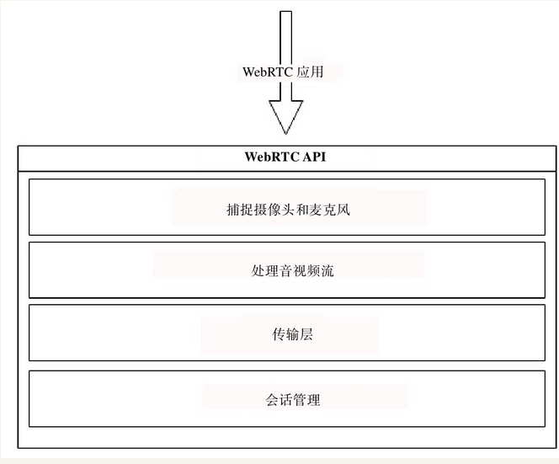

图 3.2 WebRTC组成结构图

# 

# 第四章 系统功能实现

由于本系统涉及到的功能比较多，这里一些CURD技术实现，就不在具体说明，以下实现的重点都不是一些CURD技术，而是对CURD的一些扩展或者是新的技术。

## 4.1 登录和注册功能

### 4.1.1 功能简介

登录功能支持两种方式，邮箱和电话进行登录，在进行登录时可以对登录的信息进行错误提示，包括提醒“邮箱或者电话不存在”、“密码不正确等”，同时支持找回密码操作，在找回密码操作中，采用的利用邮箱验证码的形式进行密码找回操作。

注册功能整体界面和登录功能相差不大，为了保证注册用户信息的完整性，添加了根据邮箱验证码和两次确定密码的操作，同时也同登录操作一致，具有错误功能提示信息。

### 4.1.2 代码实现思路

前端代码采用element-ui进行页面的布局，后端代码采用jwt和shiro安全框架进行验证，同时前端使用vue框架的require和后端使用正则表达式来进行双重的错误信息验证。

shiro安全框架和jwt相结合，可以很大程度上提高用户的登录时的安全性，shiro安全框架和jwt采用hash单向散列函数进行加密，单向散列函数具有不可逆性，通过生成的有时效的token，来验证当前用户是否可以进行登录，而jwt是由头部、负载、签名三部分组成散列值串，较传统的session和cookie来说，即使jwt被非法用户进行拦截，由于非法用户不知道具体密钥为何值，便无法获取jwt中的信息，同时jwt中负载中的密码还进行了md5加密，是系统的安全性进一步提高。

## 4.2 权限分配功能

### 4.2.1 功能介绍

权限分配功能是高级管理员所特有的功能，主要是用来给不同用户和角色进行权限的分配的，首先用户利用系统管理默认的账号admin@qq.com和密码admin等录到系统，进入权限管理下的角色管理，如下图4.1。

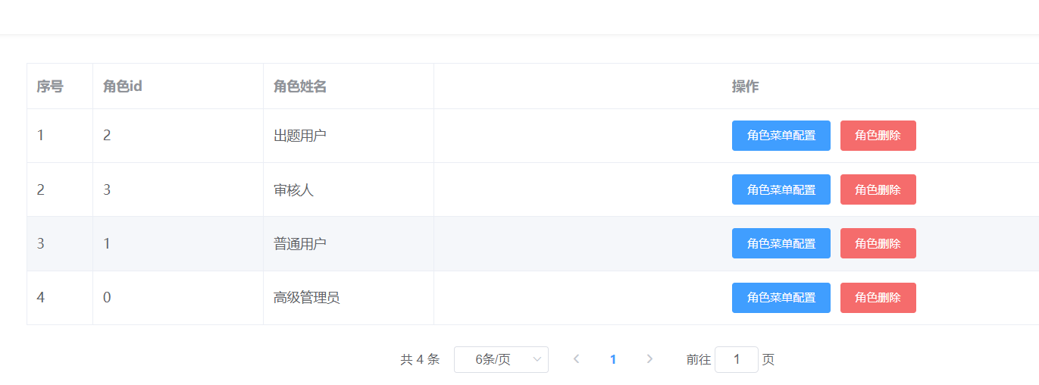

图4.1 角色管理界面

点击角色菜单配置选项就会出现当前角色所具有的权限信息，如图4.2通勾选相应的权限可以给相应的用户分配相应的权限，从而达到权限分配的作用。

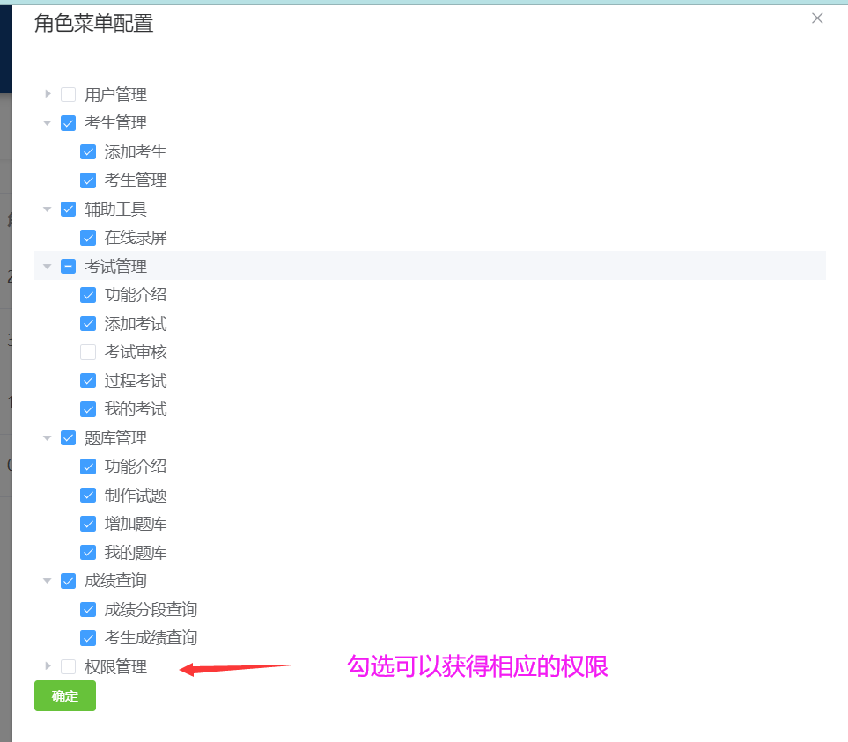

图4.2 角色菜单配置界面

### 4.2.2 代码实现思路

前端主要采用的是element-ui中的Tree树形控件，通过其中default-expanded-keys来获取默认的展开项，通过default-checked-keys获得默认选中项，通过@check方法绑定组件，来获得选中的选的id值，由于选中的有多种，故需要前端向后端传输一个数组，关于前端向后端传递数组，在项目中我采用了两种方法，并对两种方法做一下比对，第一种方法是在前端使用for循环将数组变成字符串，然后传递到后，在后端使用split进行分割字符串获得相应的数组，此方法前后都采用了两个for循环，时间效率不高，第二种方法采用from表单进行提交，通过JavaScript的fromData对象，创建一个from表单，然后将前端数组使用append方法加入到表单中，通过post请求将表单信息传递到后端，后端采用数组进行接收即可，该方法代码量简单，可以大大提高编码效率。

后端代码比较简单主要是CURD技术，但是数据库设计是关键，数据库设计采用了RBAC角色控制模型，该模型具有以下优势：代码的可扩展性强，给不同用户分配不同的权限，极大程度上提升了系统的安全性。

## 4.3 在线浏览试卷功能

### 4.3.1功能介绍

在线浏览试卷的功能是出题者和管理员所具备的功能，下面以出题者为例对该功能进行简要的介绍。出题者进入管理界面后，进入考试管理下的我的考试下的获取纸质试卷获取，如图4.3，图4.4，然后点击相应的选项即可在线浏览相应的试卷信息，效果图见图4.5。

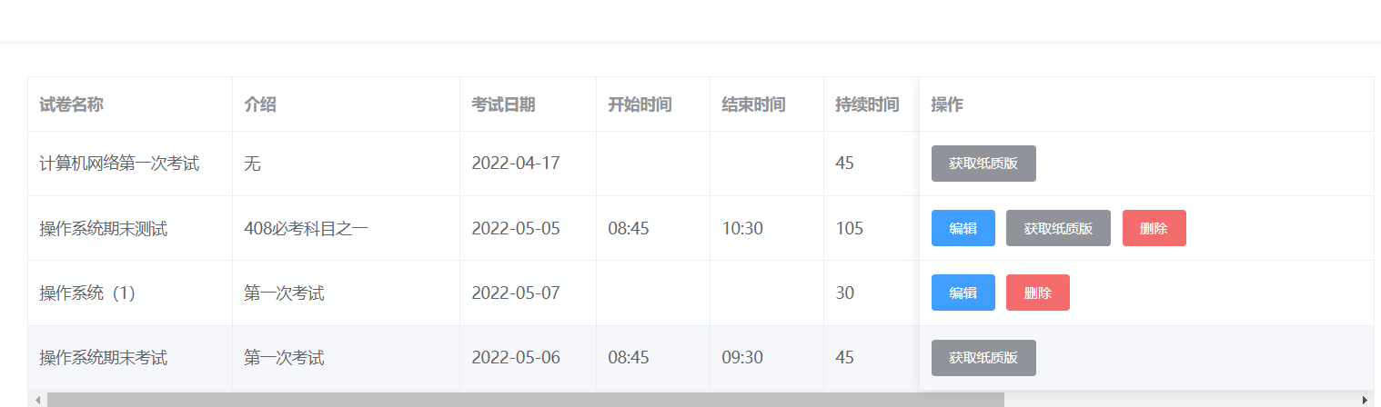

图4.3 试卷管理界面

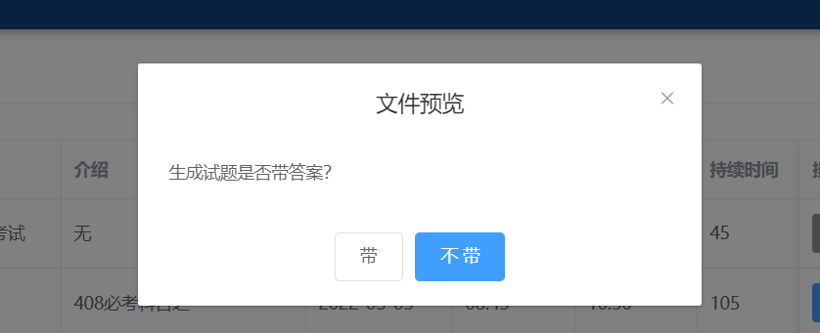

图4.4 文件浏览弹窗

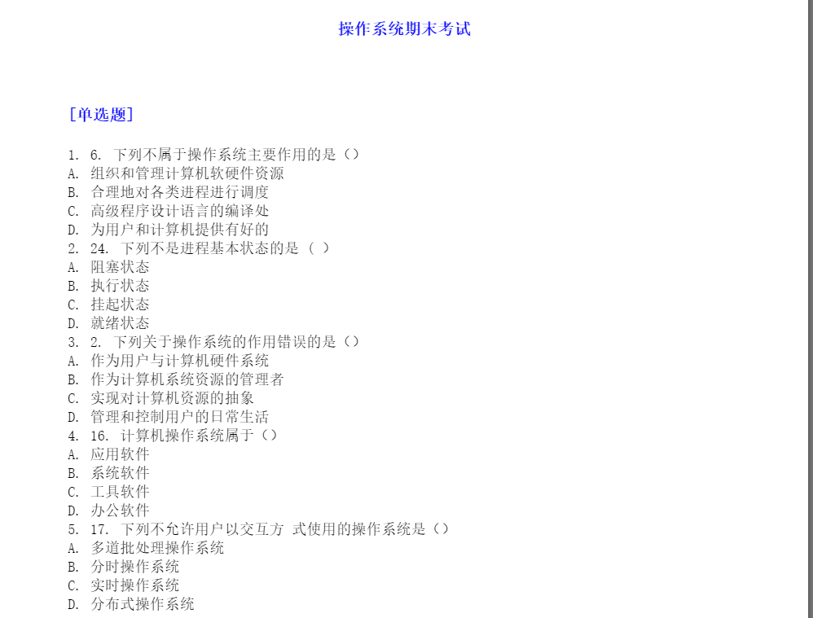

图4.5 文件显示界面

### 4.3.2 代码实现思路

前端在element-ui的基础为了将试卷信息成功显示出来，将试卷信息在前端显示出来，我了解到方法有两种，一种是使用pdf.JavaScript，该功能十分强大，另一是中是用docx-perview和JavaScriptzip插件来显示出来文件的信息，然后使用docx.renderAsync来对从后端获取到流文件进行显示。由于我的需求时只是将文件简简单单的显示到界面上，并不要求过多的其他功能，于是选择了第二种方案，相较于第一种方案来说学习成本比较少。

后端代码，同平常的向前端传输JavaScripton串的形式，由于前端需要的时候blob对象，所以后端要使用文件流的形式向前端进行传输，同时要在传输时要同过HttpServletResponse对象的setContentType方法将返回值类型设置为blob类型以确保前端的正常解析。

## 4.4 题库上传功能

### 4.4.1 功能介绍

题库上传功能主要是出题者的功能，通过管理界面下我的题库，通过增加题库选项进入题库上传界面，如图4.6，从图上可以看出，题库上传功能从大方向可以分为两个方向，一个是手动增加题库，另一个是快速导入题库。

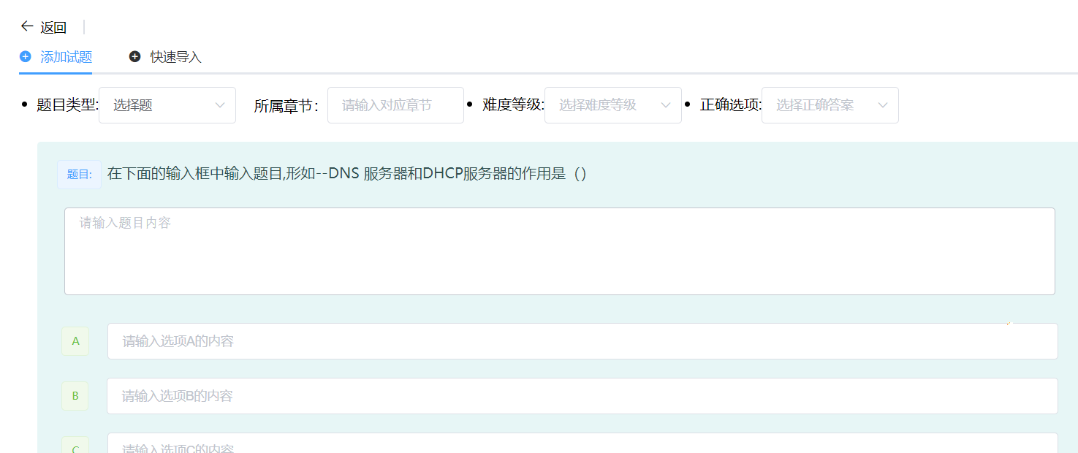

图4.6 添加试题界面

手动上传题库，主要还是利用的element-ui和通过对v-if的属性的使用，实现了在同一个界面上不同提醒的上传功能，并且在每个上传信息上都有上传的注意事项。

另一个方法是快速导入模块，该模块主要是根据文件进行题库的上传功能，如下图4.7，在图中可以看到主要支持两种形式的文件进行题库，同时还提供了两种文件的上传格式，以及相应的上传模板，用来方便用户来使用这项便捷的功能，同时在最下方还支持文件的两种上传方式， 一种是拖拽上传，一种是通过选择框进行上传。

在右上角处有一个返回按键是用来返回上一目录的，此功能的设计是为了方便用户在不同的题库之间进行增加题库，节约时间效率，提升用户的使用体验，形成强大的用户粘性。

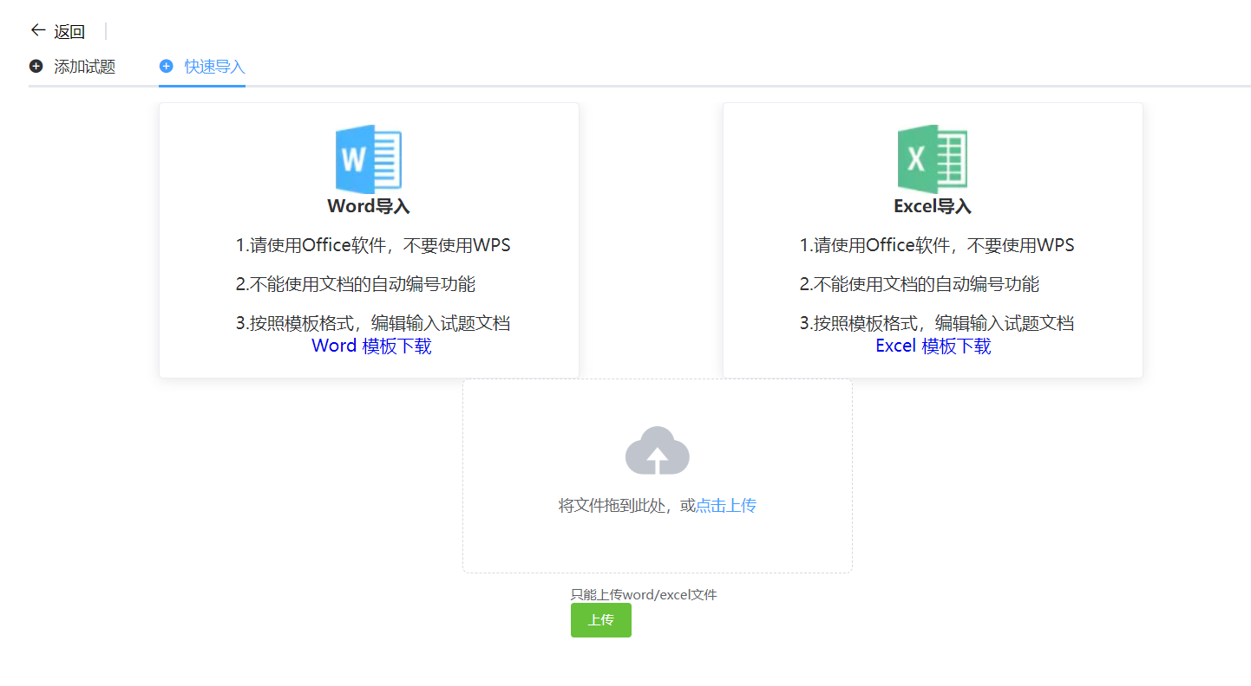

图4.7 快速导入界面

### 4.4.2 代码实现思路

前端界面，对于手动上传来说，实现起来比较简单，主要是对属性的绑定，再通过v-if属性来对不同的标签进行显现，最后通过表单提交到后台，对于自动导入的前端代码，首先两个图片为了保持一致，使用ps的切片功能进行切割来获取图片，其次设计到模板文件和图片的存储位置问题，这个问题我考虑过两种方案进行解决，一种方案是通过将文件上传到服务器，然后通过服务器连接进行获取文件，另一种放到vue框架的assert文件下通过@来获取，由这里的文件大都是固定，并不需要经常改变，所以我采用了第二种方案，这样可以节省服务器的开销，对于文件上传前端只能使用post进行上传，而不能使用get进行上传。

后端代码，主要设计到两个问题，第一个问题就是文件上传问题，文件上传有许多中方法，我这里比较熟悉有两种，一种是使用FileCopyUtils.copy()方法将文件的以二进制流的形式上传到服务器，另一种使用File类的transferTo方法进行文件的上传，这两种在不同的上传时都有使用，个人直观感觉区别不大，第二问题是将上传文件的内容读出来，然后放到数据库中，这里我采用了第三方的依赖使用，使用的是Spire的，spire功能十分强大，手动对word和Excel进行的处理的，spire都可以使用代码进行实现，而且操作比较简单，但是存在一个问题就是如果是大量数据的使用，会导致加载效率变慢，针对这个问题我做了一个实验，对于6个sheet表每行1800个数据共122行的一个表格打开的时间效率大约是1分半中，所幸对于在线考试系统来说，一般并不会用到如此大量的数据，及时用到对于1分钟的等待大多数用户也是可以接受的。

## 4.5 讨论区功能

### 4.5.1功能介绍

讨论区功能主要用来用户对考试试卷内容进行就行后续的讨论的模块，同时也支持在在线考试的练习模式下，实时书写makedown文档，具体界面图如图4.8。

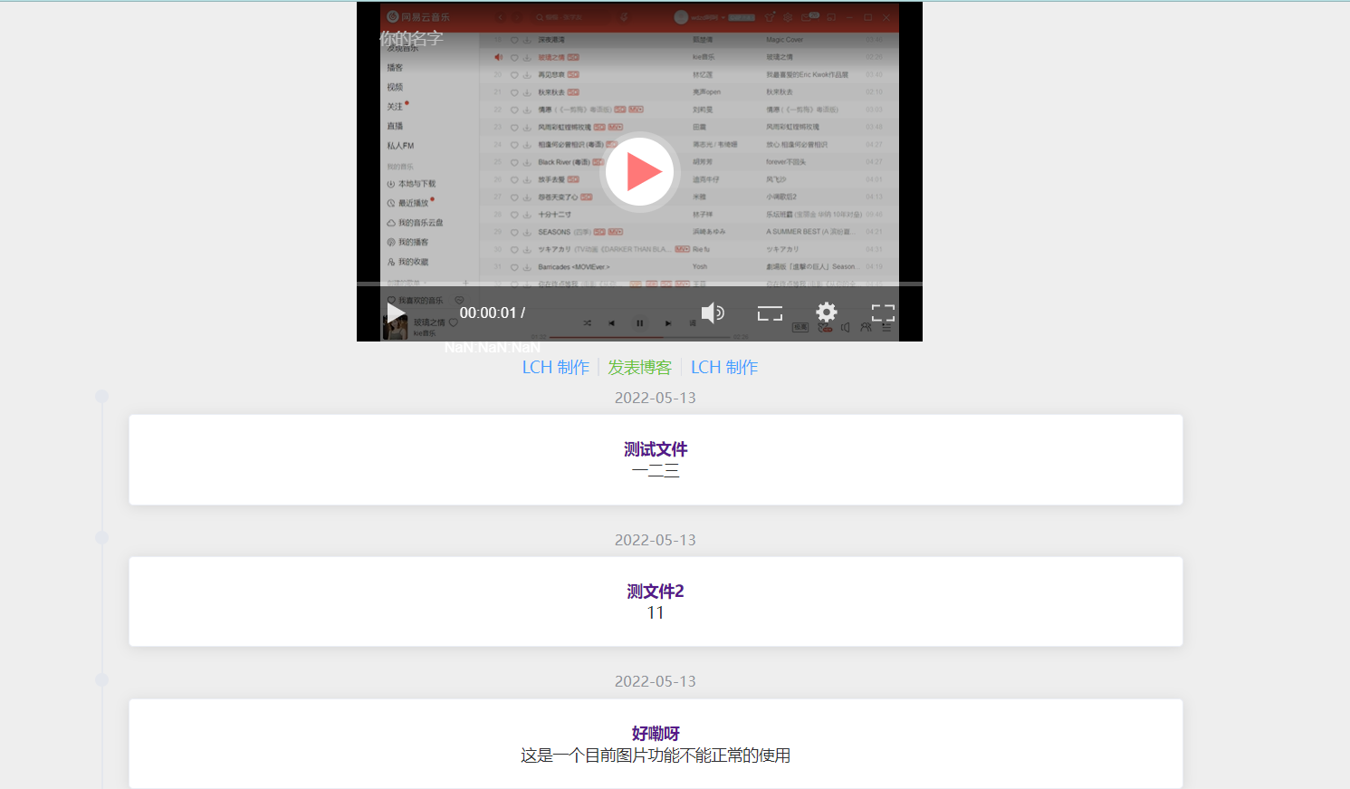

图4.8 试题讨论区界面

如果上图可知，该功能模块有两部分组成，第一部分是视频模块，该模块主要是指出题者将该试卷的视频讲解，同时视频播放器支持倍数调节、屏中画、清晰度调节、下载视频等功能，并且在没有点击播放时，视频界面会变成设置好的图片用来占位，上传至此，为了方便答题者更好的理解和学习试卷内容，第二部分是一个博客功能的部分，主要是记录的不同的用户在考试过程中国的理解的内容，和在考试后追加的内容，点击发表博客，如图4.9，从图上可以该markdown编辑器支持Aatex语法和支持图片的上传。

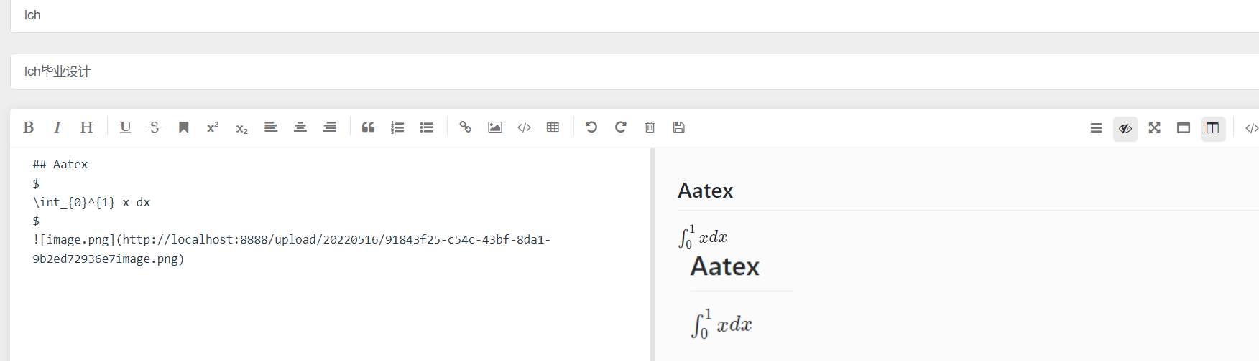

图4.9 书写Aatex和图片的mk编译器界面

创建成功后，经过审核员审核通过，便可在相应的试题讨论区看到，点击进入便可看到相应的显示效果如图4.10，相应的信息便可显示出来。

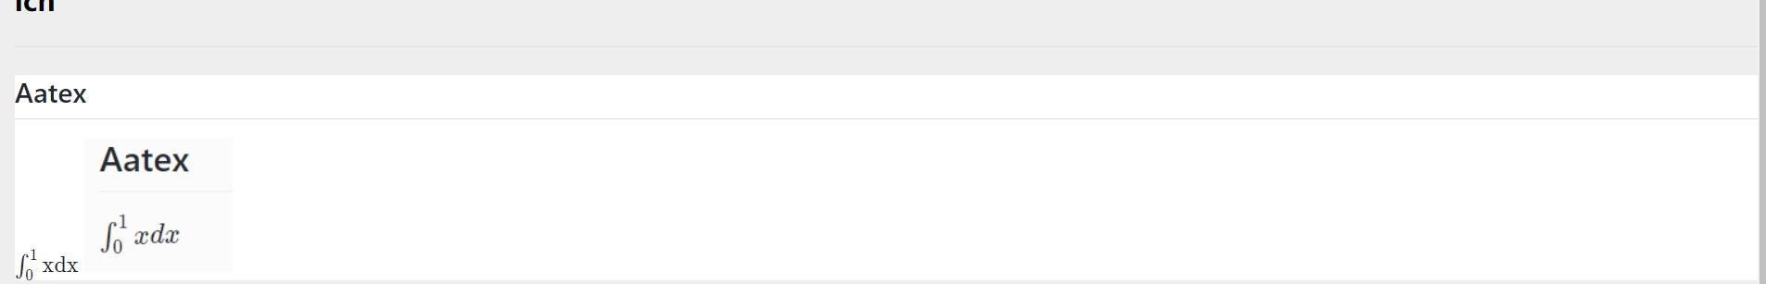

图4.10 书写Aatex和图片的mk编译器显示界面

### 4.5.2 代码实现思路

前端代码思路，要实现这个功能模块，将这个功能模块划分成两个部分，一个的部分是视频模块，一个部分是博客模块。其中视频模块，为了视频显示的美观，这里选用的是vue-core-video-player组件，通过src属性来设置视频源，通过title属性来设置视频的标题，选用该组件的主要原因是该组件比较简单，而且十分容易掌握，并且功能十分强大，博客模块中前端的关键代码主要是makedown的编译的使用和markdown编译器内容的复现，markdown编译的显现主要使用的是mavon-editor组件，而对markdown内容的复现使用的是mavon-editor下的markdown-it对象来解析markdown编译器的内容，但是仅仅是如此的存在着两个问题，第一个问题是图片的不能正确的复现，第二问题是Aatex不能成功解析出来，如图4.11。

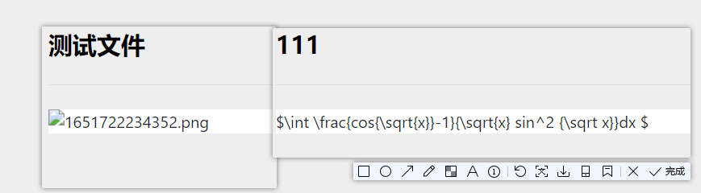

图4.11 mk编译器的错误显示图片

针对这两个问题采用了以下策略进行解决，对于图片的不能正确的显示，问题出现的根本原因是文件路径在服务器上找不到，由于在编辑模式下是从本地路径上获取的，而显示时是从服务器上获取的，所以解决这个问题的关键就是将图片文件上传的服务器上，查询mavon-editor的帮助文档，发现有一个@addImg属性用来为后端提供一个上传接口，这样图片便可以正常复现了。对于第二个问题，分析其主要原因是markdown-it没有成功解析Aatex，查询资料发现markdown-it的解析功能默认是优先的，其他功能需要插件进行扩展，我这儿选择的是GitHub上的@iktakahiro/markdown-it-katex，选择这个插件的原因是该插件有自己的官网，而且有大量的实例方便用户理解和使用，至此两个影响功能的问题便解决。

至于后端代码，大都是一些重复的代码，包括CURD操作，还有题库上传时提及到文件上传功能。

## 4.6 在线录屏功能

### 4.6.1 功能介绍

在线录屏功能主要是出题者使用的功能，可以十分方便将电脑屏幕上的界面较为清晰的显示录制的下来，具体界面如图4.12，点击record按钮就可以开始视频录制功能，点击pause按钮就可以先暂停视频的录制，点击resume按钮便可以继续接着暂停前录制，点击stop标志着录制结束，点击play便可以在下面进行观看录制效果，如果录制效果符合预期效果，可以点击下载进行下载。

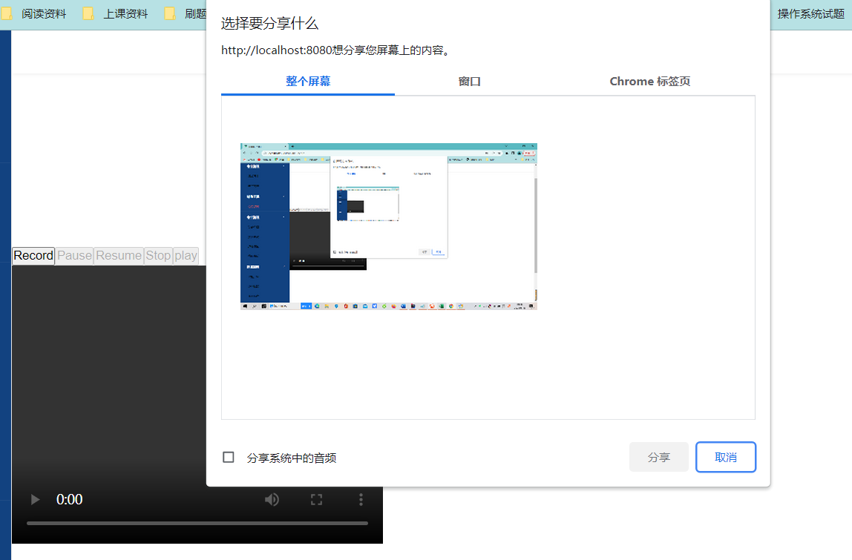

图4.12 在线录屏的显示界面

### 4.6.2代码实现思路

在线录屏功能主要是前端JavaScript代码实现的，没有使用后端代码，使用的是WebRTC流媒体技术中的getDisplayMedia，进行弹出录屏工具，然后使用MediaRecorder类型进行屏幕视频的录制功能WebRTC流媒体技术相较于传统的利用c语言句柄进行调用摄像头来说，代码量十分少，并且十分简单，容易理解。

## 4.7 增加试题功能

### 4.7.1 功能介绍

增加试题功能是出题者的功能，是在试题管理下的一个子功能，如图4.13，可以看出增加试题主要有两个方式，一种是一道一道试题进行增加，另一种是通过在线组卷进行增加，通过在线组卷进行增加时，试题的难度有三个选项分别是简单、中等、困难，题库的选择是从已经创建好的题库中进行选择，选择题、填空题、判断题的数量必须要小于题库中各种类型题目所拥有的最大题目数量，否则会提示错误信息，无法正常组卷，一旦完成在线组卷以后，该试题就无法再次使用在线组卷功能，也就是说每套试题只支持一次在线组卷功能，如果想继续添加只能通过手动添加试题来进行实现，手动添加考试操作，同上传题库功能中的手动上传题库功能。

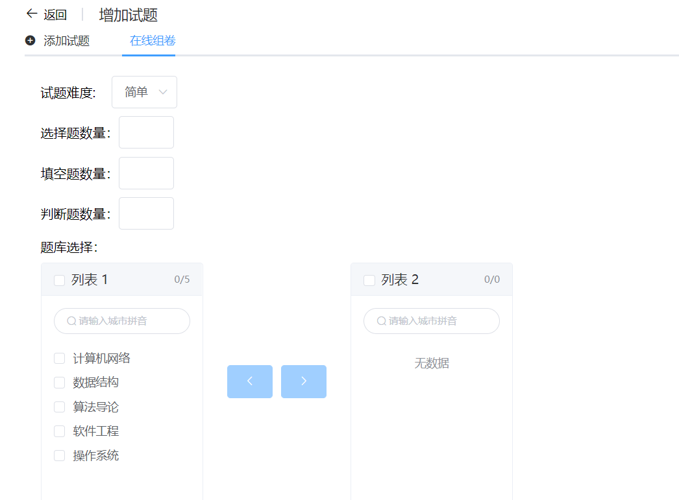

图 4.13 在线组卷界面

### 4.7.2 代码实现思路

前端代码比较简单，主要使用的是element-ui中的穿梭框，其中涉及到问题也就是数组向后端进行传值，其代码思路同权限分配功能中的权限选择的实现。

后端的代码的实现比较复杂，主要采用了遗传算法来进行组卷，遗传算法是启发式算法的一种，启发式算法就是求解一个问题的最优解的算法，常见的启发式算法有蚁群算法、粒子群算法、遗传算法、神经网络算法，理论上来说所有的启发性算法都可以用来做智能组卷，选择遗传算法的原因主要是因为遗传算法在理解上相较于其他的算法比较简单，但它有它的缺陷代码量比较繁琐。

遗传算法和其他启发性算法一样都是用来模拟自然界现象的算法，遗传算法模拟的是生物进化和自然选择的过程，其大致过程如下，首先是计算当前一代的种群适应度，然后按照一定的规则进行选择操作也就是适者生存，生存下来的进行交叉操作也就是自然界中的交配，产生出来的新的一代有可能能发生变异操作，计算出新一代的适应度，然后一直重复迭代，最后输出最佳的一代，这就是遗传算法的思想。

在该在线考试系统中，设置的一代种群的数量为15，其中迭代的次数为100次，基因的变异录为0.01，最大变异步长为3，在适应度计算时，主要从两个方面进行的考虑，一个是试卷的整体难度，用整形变量level来做标记，三个难度的简单对应着1，中等对应着3，困难对应着5，另一个就是来源题库的数量使用整形变量tip来做标记，人为规定试卷的整体难度要比来源题库这个维度更重要，设置试卷难度的权重为0.6，而题库来源的权重为0.4，记每到题目的难度系数为m，m的取值范围为[1,5]之内的整数，记总共题目的数量为len，每个题目的题库的数量为types，故计算适应度公式如图4.14，这是每个个体的适应度，完成每个个体的适应度后，取平均值，变可获得这个种群的适应度。

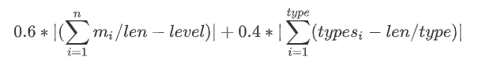

图 4.14 适应度计算公式

由于为了更好的选出符合两个维度的组卷，最终选取的策略应该是适应度小的一代，在计算完适应度后所采用的选择操作是随机淘汰的方式，简单来说就指定以一个随机数，只有在这个随机数以后的才可以被选择，为了进一步控制优秀种群的数量，还要要求当前的适应度要小于平均的适应度，交叉选择操作主要是采用的相邻种群之间进行交叉，从而产生新的一代，关于基因变化主要也是采用的随机的操作，根据变异步长，选取相应的几个连续进行变异，变异后的结果是随机生成的。本系统设计时遗传算法的处理策略大都是一些简单的随机处理策略，很大程度上是源于组卷数据量并不是十分的大，而且启发式算法有保底功能，本系统的数据量比较小，结合启发式算法具有保底功能，能很好的满足系统的需求，具体实现效果图如图4.15。

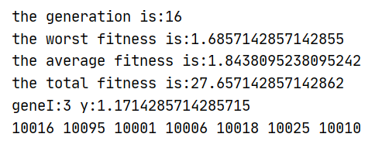

图 4.15 遗传算法显示结果图

## 4.8 在线考试功能

### 4.8.1 功能介绍

在线考试界面如图4.16，点击黑色的标题，便可以进入在线考试模式或者练习模式，进入考试模式前首先要进行报名，也就是要提交一个照片到服务器上，只有进行完报名后才能有资格参加在线考试，如果要正式参见在线考试需要在固定的时间和日期内进行参加，如果超过了规定的时间和日期，或者已经参加过一次考试，则只能进入练习模式。

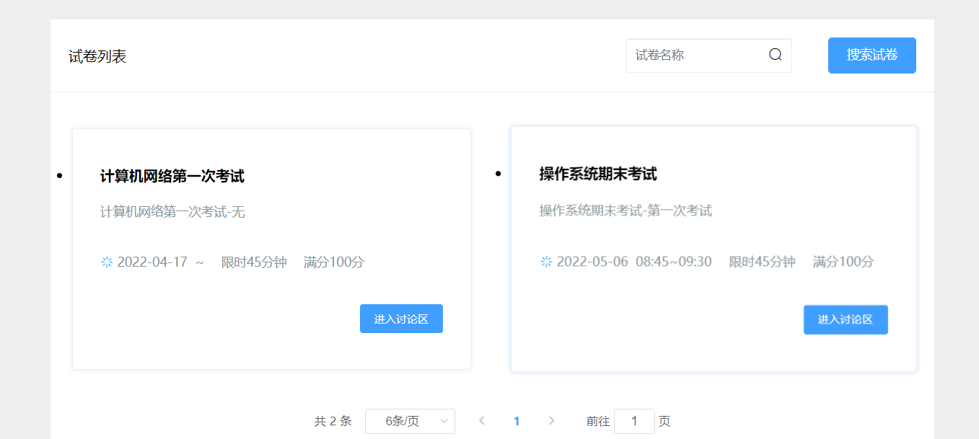

图4.16 试卷列表界面

进入后，效果图如图4.17，下图是在线考试系统模式下的效果图，练习模式没有人脸检测功能，也没有计时功能。该模块组成分成三个部分，左侧是题目题号和题型分布，右侧是答题区域，下侧按钮可以进行上一题，下一题以及标记的选择，全部试题回答完成后，点击结束考试，变可以显示出成绩，效果图如图4.18。

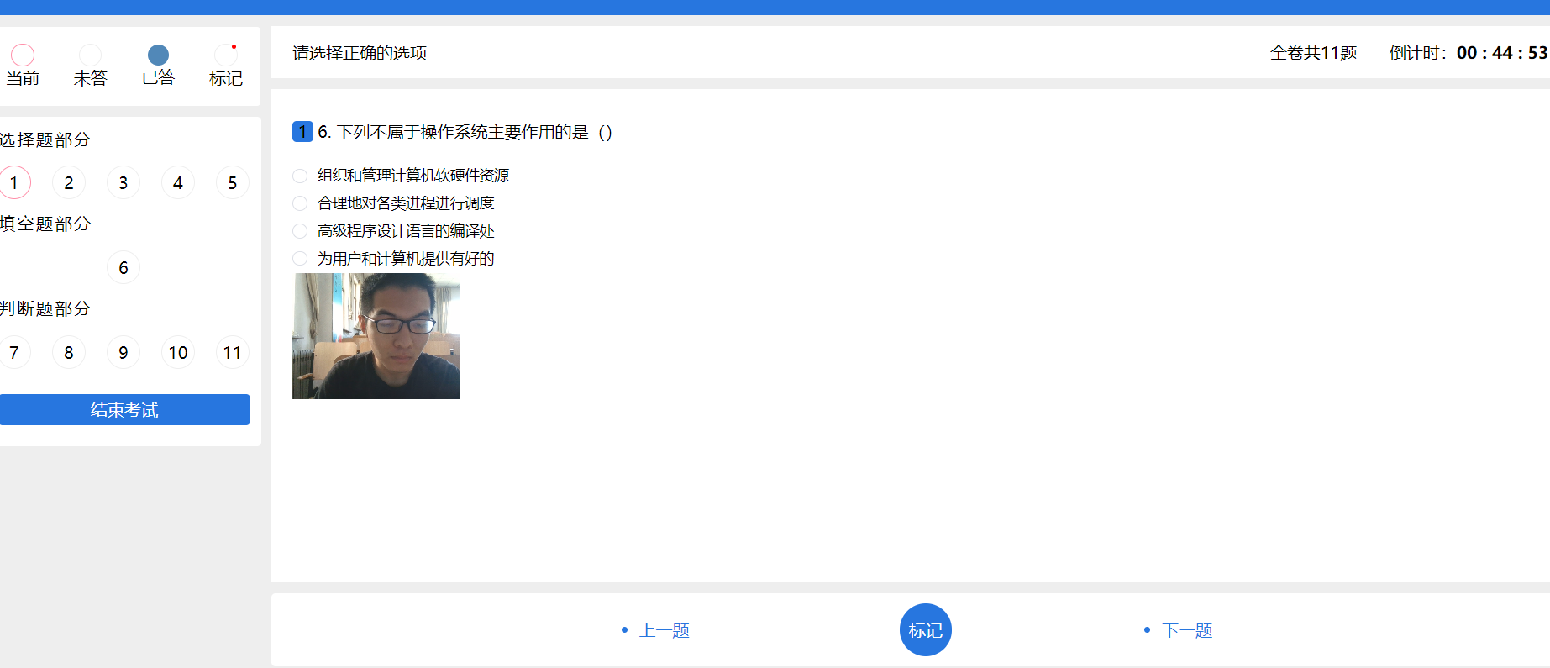

图 4.17 在线考试界面

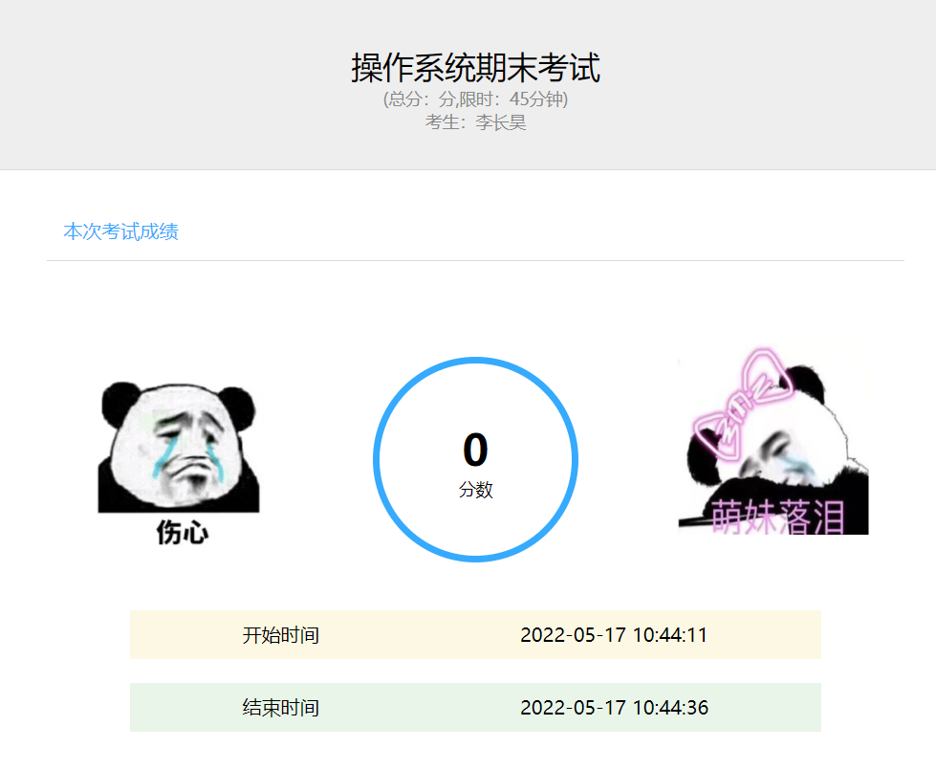

图 4.18 考试结果界面

在考试过程中如果出现违规操作，例如：监控范围内有多个人脸，头像移出监控范围，或者在浏览器中点看其他的弹窗，会弹出以下提示信息，如图4.19，每次考试有三次机会，超出三次的机会，系统会自动提交考试。



图 4.19 违规提示界面

### 4.8.2 代码实现思路

前端代码摄像头的调用的使用的是WebRTC流媒体技术中的getUserMedia方法，计时器功能使用的是setInterval来使实现的，设置的时间的时间间隔为1s，通过clearInterval来关闭计时器，在前端设计中，人脸识别功能是最难设计的、也是花费时间最长的，主要思路有两种一种是采用WebRTC技术实现类似于直播间的推流技术，向后端传递rtsp流，另一种方法是采用抽帧的方法，设定一个时间间隔一帧一帧的将照片向后端传输，第一种方法理论上应该是可以的，但是涉及的知识面十分广且复杂，需要大量的时间去学习，而且不容易掌握，而第二种方法，十分的简单，并且十分容易操作，所以本项目选择的是第二种传输方式，具体第二种方法的实现，通过前端通过画布获取摄像头的内容，为界面美观画布要通过设置位置属性将其放到屏幕外，画布上的内容以base64的格式进行传输，传输到后端后进行解析，仅是如此的话，在运行的时候会存在问题，主要是使用WebRTC流媒体技术打开摄像头有延时，就会导致页面还没渲染完成，程序就会继续进行，从而导致程序出错，最终通过setTimeout为人脸识别请求代码设置3秒的延时，便可使得在页面渲染完成后，再请求，项目可以正常的运行。

后端代码主要解决的是人脸识别问题，可供选择的方案有三种，第一种是使用OpenCV进行处理，此方法对算法的要求比较高，而且最新版本的OpenCV有关java的帮助文档比较少，最终在没有很好的算法设计的情况下，该方法对人脸识别率特别低，仅仅是轻微的扭头，便会导致人脸识别的失效，不符合最终的系统设计目标，第二种方法使用虹软的人脸识别功能，可以很好的实现该功能，但个人感觉帮助文档，实例运行程序不够友好，对额外功能的扩充需要花费的时间较长，最后一种方法使用face++来实现人脸识别功能，个人感觉帮助文档相较于虹软来说较为清晰和明确并且容易扩展，故本系统选择了第三种方案。具体实现是根据帮助文档将所用的接口自行进行封装，通过帮助文档将图片转化为token的形式，让步进行两个图片token比较，比较显示如图4.8-5，比较时采用可信度标准最高的比较即1e-5，如图4.20中显示当前两张图片比较的结果是86.487，而1e-5的大小为73.975，可以看出这两张照片是同一个人的概率十分大，利用这个原理，不断的处理从前台获取的图片，当比较的结果小于73.975或者图像中人脸不唯一，这是后端就会向前端返回一个错误信息，从而停止前端向后端继续传递图片信息。

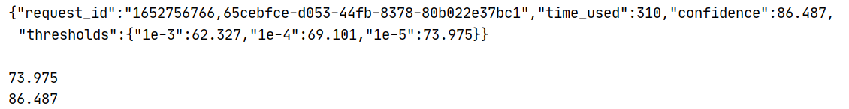

图 4.20 图片检测结果

## 4.9 二机位监考功能

### 4.9.1 功能介绍

该功能是独立项目之外进行的扩展功能，通过访问网页https://www.lchzs.top/demo05/room.html, 进行第二机位监考界面，如图4.21，点击建立信令服务器，两方就可以进行通信，然后就可以进行通信，通信效果如图4.22，从而达到第二机位监考的效果。

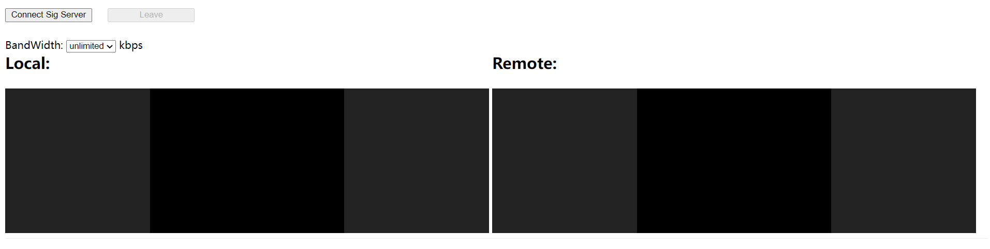

图 4.21 二机位监考界面

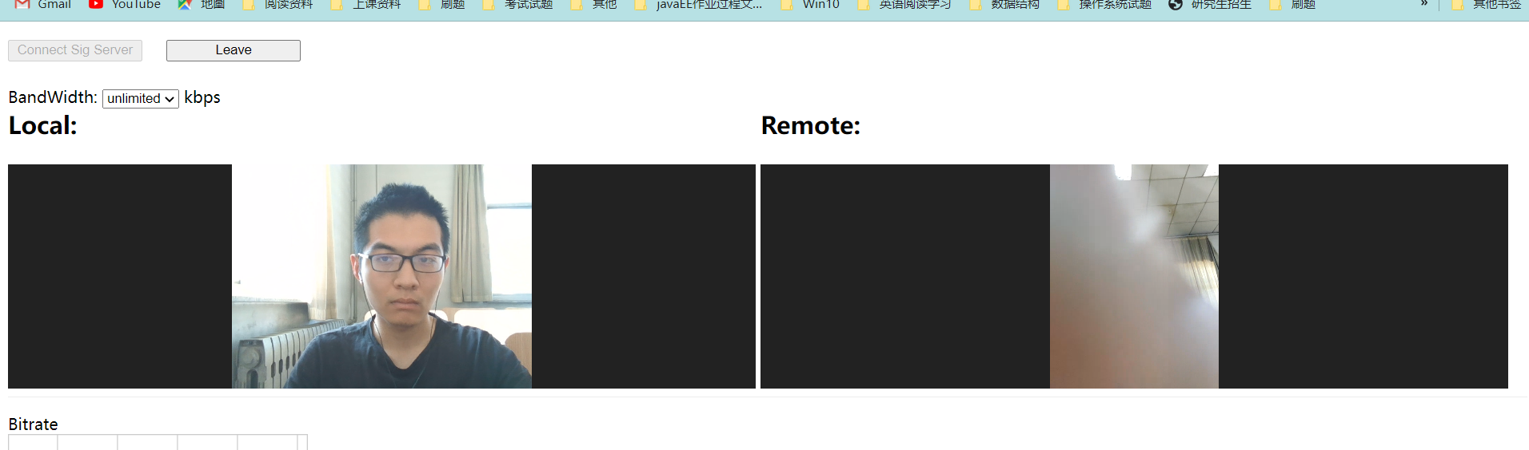

图 4.22 实际监考效果图

### 4.9.2 代码实现思路

该代码的是实现是使用的JavaScript来进行实现的，此处代码由于是独立于项目外的扩展功能，前后端代码同前几个功能具有很大的不同，前端主要是用的是JavaScript后端也是使用的JavaScript使用nodeJavaScript进行的服务器搭建，通过scoket.io包的引入，进行点对点的通信，在信令服务器处创建创建连接，加入房间，接收消息的时间，在前端JavaScript上配置加入房间，离开房间，发送消息的事件，在具体运行时，假设A端和B段进行通信，A通过trun/stun服务向B端发送A的SDP，B接收到A的SDP后向A返回SDP，然后ICE分别收集可以进行通道，然后根据图4.23选择相互之间可以进行通信进行建立连接。

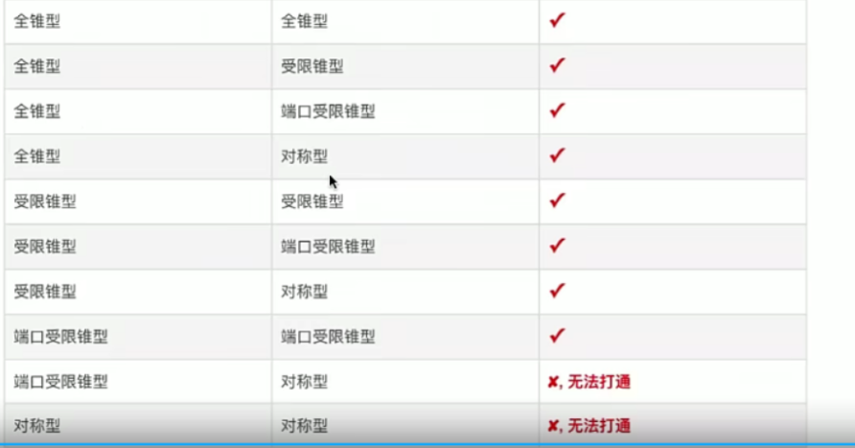

图 4.23 ICE通道选择图

# 第五章 系统测试

本章主要是对在线考试系统的核心功能的测试功能的描述，一些CURD的功能测试就不在进行描述，包括一些字段为空的测试以及一些根据相应信息进行查找的功能的测试。

## 5.1 测试环境

在线考试系统的测试主要在本机上进行测试，测试电脑配置如图5.1。

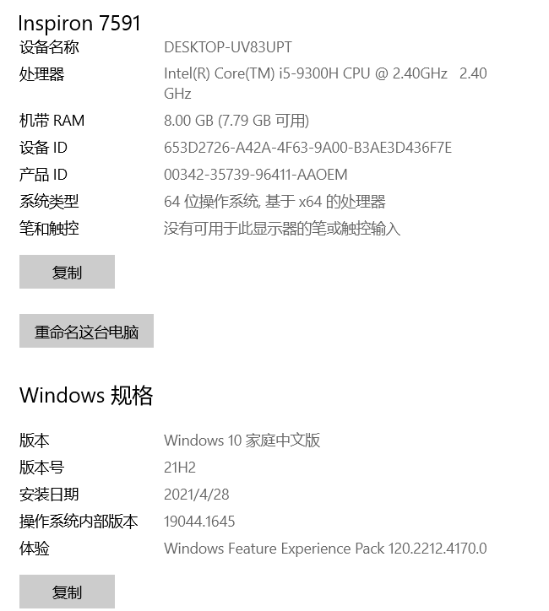

图 5.1 系统运行环境图

## 5.2 系统功能测试

本系统主要是针对于在线考试的系统，所以以下测试主要是对核心功能的测试，对于非核心功能的测试，就不在以文字的形式展示出来。

### 5.2.1 登录功能测试

针对登录功能模块的测试用例及测试结果如表5.1，数据库中正确数据为电话为13792344723，邮箱为1789412739@qq.com，密码为123456。

表 5.1 登录功能模块的测试情况表

|  |  |  |  |
| --- | --- | --- | --- |
| 测试输入数据 | 预期输出 | 实际输出 | 测试结果 |
| 用户名：123456  密码：123456 | 提示“用户名不符合规范”。 | 提示“用户名不符合规范”。 | Passed |
| 用户名：13792344723  密码：111111 | 提示“密码错误”。 | 提示“密码错误”。 | Passed |
| 用户名：13792344723  密码：123456 | 跳转至主界面 | 跳转至主界面 | Passed |
| 用户名：1789412739@qq.com  密码：123456 | 跳转至主界面 | 跳转至主界面 | Passed |

### 5.2.2 注册功能测试

针对注册模块的测试用例即测试结果如表5.2，数据库中已经存在的邮箱为1789412739@qq.com，并且1806789313@qq.com邮箱对应的验证码为429421。

表 5.2 注册功能模块的测试情况表

|  |  |  |  |
| --- | --- | --- | --- |
| 测试输入数据 | 预期输出 | 实际输出 | 测试结果 |
| 姓名：宋世豪  电话：19862516500  邮箱：1806789313@qq.com  验证码：429421  密码：123456  再次输入密码：­­­123456 | 提示“注册成功”，界面跳转到登录界面。 | 提示“注册成功”，界面跳转到登录界面。 | Passed |
| 姓名：宋世豪  电话：198625165  邮箱：1806789313@qq.com  验证码：429421  密码：123456  再次输入密码：­­­123456 | 界面显示“请输入正确电话”。 | 界面显示“请输入正确电话”。 | Passed |
| 姓名：宋世豪  电话：19862516500  邮箱：1806789313  验证码：429421  密码：123456  再次输入密码：­­­123456 | 界面显示“请输入正确的邮箱”。 | 界面显示“请输入正确的邮箱”。 | Passed |
| 姓名：宋世豪  电话：19862516500  邮箱：1806789313@qq.com  验证码：429421  密码：123456  再次输入密码：1231111 | 界面显示提示“两次输入的密码不一致”。 | 界面显示提示“两次输入的密码不一致”。 | Passed |
| 姓名：宋世豪  验证码：429421  电话：19862516500  邮箱：1789412739@qq.com  密码：123456  再次输入密码：­­­123456 | 界面提示“该邮箱已经注册，请更换邮箱” | 界面提示“该邮箱已经注册，请更换邮箱” | Passed |

### 5.2.3 权限分配功能测试

针对权限分配功能的测试用例和测试结果如表5.3，目前已经创建好了一个名为测试用户的角色，并且含有在线录屏权限。

表 5.3 权限分配模块的测试情况表

|  |  |  |  |
| --- | --- | --- | --- |
| 测试 | 预期 | 实际 | 结论 |
| 点击测试用户角色菜单配置。 | 在线录屏权限被勾选。 | 在线录屏权限被勾选。 | Passed |
| 为测试用户勾选考生管理功能。 | 登录角色为测试用户的用户，显示考试管理功能。 | 登录角色为测试用户的用户，显示考试管理功能。 | Passed |

### 5.2.4 在线浏览试卷功能测试

针对在线浏览试卷功能的测试用例和测试结果如表5.4，在线浏览功能按钮要先显示出来，需要创建视图后才能显示出来。

表 5.4 在线浏览试卷功能的测试情况表

|  |  |  |  |
| --- | --- | --- | --- |
| 测试 | 预期 | 实际 | 结论 |
| 仅仅创建了试卷，但是没有添加试题。 | 界面上没有“获得纸质版”的按钮。 | 界面上没有“获得纸质版”的按钮。 | Passed |
| 点击获得纸质版，选择带答案的试题。 | 在界面上显示出来带答案试题。 | 在界面上显示出来带答案试题。 | Passed |
| 点击获得纸质版，选择不带答案的试题。 | 在界面上显示出来试题，不含有答案。 | 在界面上显示出来试题，不含有答案。 | Passed |

### 5.2.5 讨论区功能测试

针对讨论区的功能的测测试用例和测试结果如表5.5，讨论区只有在在线考试的时间结束后，才会显示出来，测试所用的试题为操作系统试题。

表 5.5 讨论区的测试情况表

|  |  |  |  |
| --- | --- | --- | --- |
| 测试 | 预期 | 实际 | 结论 |
| 在在线考试期间，进入讨论区界面。 | 界面上没有“试卷讨论区”的按钮。 | 界面上没有“试卷讨论区”的按钮。。 | Passed |
| 在markdown编辑器中添加图片，然后提交博客。 | 点击在讨论区新增的文件，成功显示图片。 | 点击在讨论区新增的文件，成功显示图片。 | Passed |
| 在markdown编辑器中输入Aatex语法，然后提交博客。 | 点击在讨论区新增的文件，成功显示Aatex表达式。 | 点击在讨论区新增的文件，成功显示Aatex表达式。 | Passed |

### 5.2.6 智能组卷功能测试

针对智能组卷测试用例和测试结果如表 5.6。

表 5.6 智能组卷功能测试情况表

|  |  |  |  |
| --- | --- | --- | --- |
| 测试 | 预期 | 实际 | 结论 |
| 组卷时选择难度为简单。 | 试题组成level  1、3、5试题多 | 试题组成level  1、3、5试题多 | Passed |
| 组卷时选择难度为中等。 | 试题组成level 2-4 之间试题据多，level 5和level 1的试题占少数。 | 试题组成level 2-4 之间试题据多，level 5和level 1的试题占少数。 | Passed |
| 组卷时选择难度为困难。 | 试题组成level 3-5 之间试题据多，level 1的试题占少数。 | 试题组成level 3-5 之间试题据多，level 1的试题占少数。 | Passed |
| 组卷时选择两个题库。 | 试卷组成，两个题库中的题目尽可能平均。 | 试卷组成，两个题库中的题目并不平均。 | Fail |
| 组卷时组卷题目超过目标题库中题目。 | 相应的提醒选择题（填空题）（判断题）不足。 | 相应的提醒选择题（填空题）（判断题）不足。 | Passed |

测试失败原因分析：遗传算法迭代次数不够，没有找到最优解，只找到了局部最优解，使用测试的题库数目相差较大。

### 5.2.7 在线考试功能测试

在线考试功能测试用例与测试结果如表5.7，主要是针对违规检测的测试。

表 5.7 在线考试功能的测试情况表

|  |  |  |  |
| --- | --- | --- | --- |
| 测试 | 预期 | 实际 | 结论 |
| 人脸移除人脸检测区域。 | 弹出违规提醒信息。 | 弹出违规提醒信息。 | Passed |
| 人脸检测区域有两个人脸。 | 弹出违规提醒信息。 | 弹出违规提醒信息。 | Passed |
| 操作非当前浏览器 | 弹出违规提醒信息 | 弹出违规提醒信息。 | Passed |
| 违规三次。 | 自动提交考试。 | 自动提交考试。 | Passed |

# 

# 第六章 总结与展望

## 6.1本文工作总结

本文是基于java、WebRTC等多项技术设计和实现的在线考试系统，针对疫情大背景下的考试需求，对该需求进行了深入的分析和思考，做出的一个满足当前疫情环境下的在线考试系统，该系统主要完成了以下的工作：

根据需要快速组卷并且尽可能希望所以组合的试卷符合预期的要求，本系统采用了启发式算法中的遗传算法，为了解决人脸识别问题，本系统自行封装了一套比较简单的基于face++第三方API的人脸识别方法，针对处理二机位监控问题，采用了WebRTC流媒体技术通过搭建turn/stun服务和信令服务器从而实现了二机位监控的功能。

在Web端应用程序中，前端采用Vue.JavaScript框架，后端使用Spring Boot + Mybatis框架，通过Nginx服务器实现前后端分离，简化了开发流程与实现过程。在实际的开发过程中针对一个问题尝试多种解决方案，并通过实际的比对的效果来确定最优的解决方案，使个人解决问题的能力得到了很大的提升。

## 6.2 未来工作展望

在线考试系统目前仍处在发展的热潮中，特别是疫情的发生更推动了在线考试的快速发展，然而在线考试系统仍存在着许多问题，其中最主要的问题便是公平性问题，如何做好对考试过程中的监督是在线考试系统需要面对的一个最重要的问题，除了这个主要问题以外，还有一些其他问题包括一些题目的答案书写不是十分方便，答案同义诊断的问题，这些问题在未来如果不能解决的话，在线考试系统的前景是十分惨淡的，也许疫情过后，在线考试就会再次恢复到低迷的状态。

回到该项目，最初我的设想是将这三年半的学习的知识全部融入到项目中，但是由于时间和精力和能力的问题的问题，有许多有趣的想法还没有尝试，比如将第二机位监考变为一对多的模式，自己制作数据集，然后自己所制作的数据集来根据协同过滤的推荐算法来进行试题的推荐，再比如对支持的题型的扩展等，后续如果有时间的话这些功能应该都会添加上，并且上传到服务上。

# 

# 参考文献

[1]魏晓艳.基于Java Web的在线考试系统的设计与实现[J].信息技术与信息化,2021,(05):161-163.

[2]窦营山.在线考试与传统考试成绩等效性研究——基于2000—2020年国际实证研究的元分析[J].中国远程教育,2022,(01):73-84.

[3]宋永生,黄蓉美.基于Python的在线考试与分析平台[J].信息技术与信息化,2021,(10):200-202.

[4]谭磊,陈博,朱彩霞,高晶,曾鹏程.一种企业培训在线考试系统设计[J].中国科技信息,2021,(18):65-66+68.

[5]崔大勇.基于ASP.NET设计的高中信息技术课程在线考试系统的使用[J].新课程研究,2021,(35):15-16.

[6] 胡新源,赵当丽,李辉,张向波,韩振兴.基于定向变异遗传算法的智能组卷算法研究[J].电子设计工程,2021,29(17):65-69.

[7] 陈春燕,刘梦赤.基于粒子群遗传算法的智能组卷策略[J].计算机与现代化,2021,(08):16-23.

[8] 林鸿,王松,杨鑫,付斌.基于WebRTC技术的应用及平台技术开发与设计[J].电信科学,2013,29(09):20-25+36.

[9] 王琦,邓秀慧,蔡玮,潘磊.基于遗传算法的在线考试系统设计与实现[J].信息与电脑(理论版),2021,33(21):58-60.

[10] FuJavaScript Damjan, Vrhovec Simon, Žvanut Boštjan et al. [Improving the efficiency of remote conference tool use for distance learning in higher education: A kano based approach](https://scholar.cnki.net/Detail/index/GARJ2021_2/SJESDD899DA85EAB15E8FC41B12DE985A1BF)[J]  Computers & Education, 2022, 181

[11] Yu Lang, Zhang Huanlong, Yu Junyang et al. [Online-adaptive classification and regression network with sample-efficient meta learning for long-term tracking](https://scholar.cnki.net/Detail/index/GARJ2021_1/SJES82D817BBDADA9C23BC29BE705CDE55D1)[J]  Image and Vision Computing, 2021(prepublish)

[12] Bart Rienties, Olney Tom, Nichols Mark et al. [Effective usage of learning analytics: what do practitioners want and where should distance learning institutions be going?](https://scholar.cnki.net/Detail/index/GARJ2020/STJDFEB2C6D41B8D91B3AED2A3C355E01756)[J]  Open Learning: The Journal of Open, Distance and e-Learning, 2020, 35(2)

[13] Marko Teräs, Juha Suoranta, Hanna Teräs et al. [Post-Covid-19 Education and Education Technology ‘Solutionism’: a Seller’s Market](https://scholar.cnki.net/Detail/index/GARJ2020/SSJD011FDE4267AD25E6B30FEDFB1E89F05B)[J]  Postdigital Science and Education, 2020, 2(prepublish)

[14] Dottin Pamela Clovine [Institutional accreditation of online institutions in the Anglophone Caribbean: synergies and misalignments](https://scholar.cnki.net/Detail/index/GARJ2021_2/STJDE3594C35302817ADD14D10146998162A)[J]  Quality in Higher Education, 2021, 27(3)

# 

# 致谢

经历了三年半的本科学习生活，我此刻的心情纵然喜悦，也掩不住回忆与留恋。面对母校，即将毕业的我感慨万千。回首过去的时光，我能顺利的完成这次设计离不开学校、老师同学对我的帮助，值此论文完成之际，向指导、帮助、关心过我的所有老师、同学们致以由衷的感谢。

感谢王云老师，在毕设设计过程中的悉心指导和关怀，感谢其他专业课老师和非专业课老师在三年多来的教导，正是由于这些教导，我才可以在毕业设计中游刃有余，感谢我的舍友和我同学们三年多的陪伴，正是由于你们在我困难时的陪伴，才能使我走出一个又一个的困难，以更加积极向上的态度面对人生。

最后，我将最诚挚的感激献给我的亲人们，是他们在生活上对无微不至的照顾和学业上的支持和鼓励，以及我遇到困难时悉心的对我的开导和鼓励是我能够继续前进下去的根本保证和最大动力。